Palabra de Vida: Febrero de 2024
Se recomiendan fechas, pero se pueden utilizar estos materiales en cualquier momento.
Este mes presentamos…
7-14 de febrero de 2024: Semana Nacional del Matrimonio
Domingo, 11 de febrero de 2024: Jornada Mundial del Matrimonio
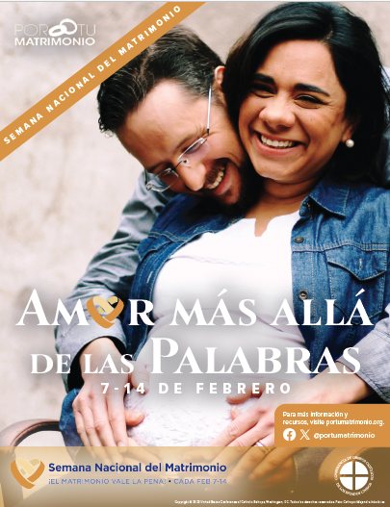
Las próximas observancias de la Semana Nacional del Matrimonio (7-14 de febrero de 2024) y de la Jornada Mundial del Matrimonio (Domingo, 11 de febrero de 2024) presentan oportunidades para enfocarse en la edificación de la cultura de la vida y del amor apoyando y promoviendo el matrimonio y la familia.
El Secretariado para los Laicos, Matrimonio, Vida Familiar y Juventud de la USCCB ofrece muchos recursos. El tema para el 2024 es "El amor sin medida”.
Los recursos adicionales inclucyen:
- Pósters
- Recursos homiléticos
- Gráficos para medios sociales: inglés | español
- Retiros en el hogar para parejas
¡Y más!

Recursos Respetemos la Vida relacionados
Siete consideraciones al afrontar la infertilidad
El amor matrimonial y el don de la vida
La sanación en el Matrimonio después de un aborto

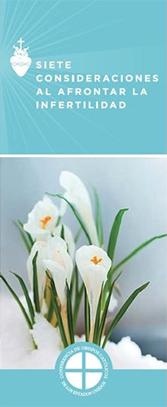
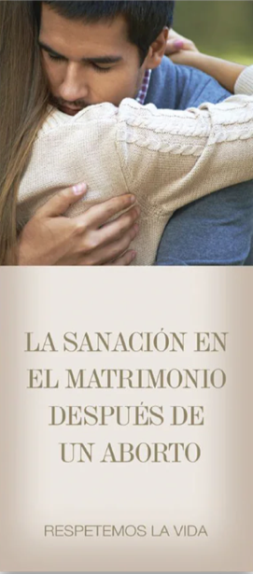

Palabra de Vida: Febrero de 2024
Intercesiones por la Vida
4 de febrero  Por los enfermos, en especial los que están cercanos al final de la vida:  para que reciban cuidados con ternura y compasión  mientras se preparan para entrar a la vida eterna;  roguemos al Señor: | 5° Domingo del Tiempo Ordinario
11 de febrero  Por todas las parejas casadas,  que su apertura a la nueva vida  sea testimonio del amor generoso de Dios,  roguemos al Señor: | 6° Domingo del Tiempo Ordinario
18 de febrero  Por todas las parejas casadas que luchan contra la infertilidad:  Que el Señor las ayude a confiar en Su amor  y a sostenerlas con Su paz;  roguemos al Señor: | Primer Domingo de Cuaresma
25 de febrero  Que toda vida humana,  desde la concepción a la muerte natural,  sea reconocida como preciada y amada  a los ojos del Señor;  roguemos al Señor: | Segundo Domingo de Cuaresma

Palabra de Vida: Febrero de 2024

Citas para boletines
4 de febrero  “Una sociedad es tanto más humana cuanto más sabe cuidar a sus miembros frágiles y que más sufren, y sabe hacerlo con eficiencia animada por el amor fraterno. Caminemos hacia esta meta, procurando que nadie se quede solo, que nadie se sienta excluido ni abandonado.”  Papa Francisco, Mensaje por la XXIX Jornada del Enfermo 2021  © 2020 Libreria Editrice Vaticana. Se utiliza con permiso. Se reservan todos los derechos. | Lee en línea
11 de febrero  “El amor matrimonial se distingue de cualquier otro amor en el mundo. Por su naturaleza, el amor del esposo y de la esposa es tan completo, tan ordenado a una vida completa de comunión con Dios y del uno con el otro, que está abierto para crear un nuevo ser humano, al que amarán y cuidarán juntos."  USCCB, El amor matrimonial y el don de la vida | Lee en línea
18 de febrero  “A menudo asumimos que la paternidad o la maternidad suceden fácilmente, pero para muchas parejas casadas no es así. En algunas, la alegría de la concepción nunca llega. Otras sufren repetidos abortos espontáneos. Otras más sobrellevan la infertilidad secundaria… Si ustedes atraviesan dificultades para traer un hijo a su familia, sepan que no están solos. Dios está con ustedes, y su Iglesia desea caminar con ustedes. … Dios tiene un hermoso plan para su vida como pareja casada.  Secretariado de Actividades Pro-Vida de la USCCB  "Siete consideraciones al afrontar la infertilidad"  https://es.respectlife.org/navigating-infertility | 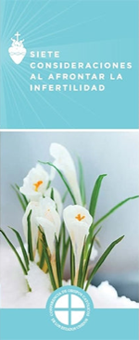  Pide | Bajar
25 de febrero  “La esencia de nuestra identidad es que somos creados a imagen y semejanza de Dios y somos amados por Él. Nada puede disminuir el valor inestimable de cada vida humana. Cada persona es atesorada.”  Secretariado de Actividades Pro-Vida de la USCCB  Reflexión Respetemos la Vida: atesorada, escogida, enviada  www.usccb.org/es/reflexion-atesorada-escogida-enviada | 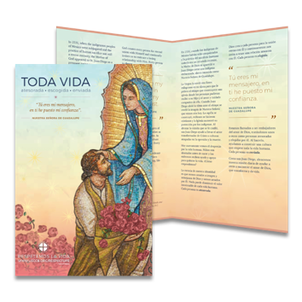  Bajar

Palabra de Vida: Febrero de 2024

Arte del boletín
Pueden usar estas y otras imágenes para bajar de la galería de imágenes Respetemos la Vida en Internet siempre y cuando no se modifiquen de ningún modo, excepto en el tamaño. ¡Gracias

Domingo, 11 de febrero de 2024
Gráfico: inglés | español
Gráficos adicionales: inglés | español

Domingo, 18 de febrero de 2024
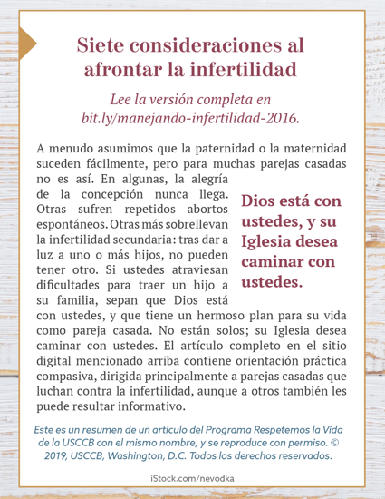
Artículo completo: inglés | español
Caja para el boletín: inglés | español

Domingo, 25 de febrero de 2024
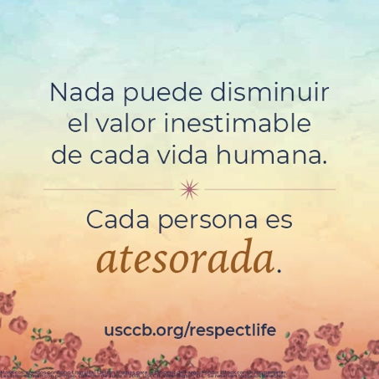
Reflexión: inglés | español
Imagen: inglés | español

